EXERCICIO DE FIXAÇÃO
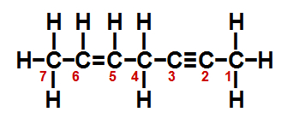
- (UFV-MG) No hidrocarboneto de fórmula estrutural representada abaixo, os átomos de carbono estão numerados de 1 a 7.
Sobre esse hidrocarboneto, são feitas as seguintes afirmativas:
I. O total de ligações π (pi) na estrutura é igual a 3.
II. O átomo de carbono 2 forma 3 ligações π (pi) e 1 ligação σ (sigma).
III. O átomo de carbono 5 forma 3 ligações σ (sigma) e 1 ligação π (pi).
IV. O átomo de carbono 1 forma 4 ligações σ (sigma).
São corretas apenas as afirmativas:
a) I, III e IV.
b) II e IV.
c) I e II.
d) I, II e IV.
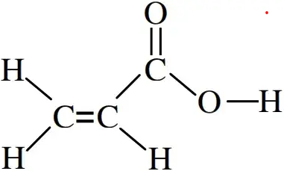
2- (UFF) As ligações químicas nos compostos orgânicos podem ser do tipo σ ou π. A ligação σ é formada pela interação de dois orbitais atômicos, segundo o eixo que une os dois átomos, ao passo que na ligação π, a interação dos orbitais atômicos se faz segundo o plano que contém o eixo da ligação.

Na estrutura representada acima, tem-se:
- 2 ligações σ e 6 ligações π
- 2 ligações σ e 8 ligações π
- 4 ligações σ e 4 ligações π
- 6 ligações σ e 2 ligações π
8 ligações σ e 2 ligações π
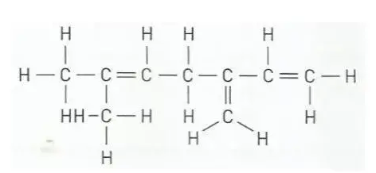
3- (UERJ) O gosto amargo da cerveja é devido à seguinte substância de fórmula estrutural plana:
Essa substância, denominada mirceno, provém das folhas de lúpulo adicionadas durante a fabricação da bebida. O número de ligações pi presentes na estrutura do mirceno é igual a:
- 3
- 5
- 15
- 8
4- (UFT) O dióxido de carbono pode ser produzido pela combustão completa do metano. A mudança na hibridização do átomo de carbono neste processo reacional é
- Sp² para sp
- Sp³ para sp²
- Sp³ para sp
- Sp para sp²
- Sp para sp³
5- (UEMA) O ácido metanóico, encontrado em algumas formigas, é causador da irritação provocada pela picada desses insetos. Em sua fórmula molecular HCOOH o átomo de carbono dessa molécula apresenta hibridização:
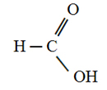

- Sp² com três ligações σ e uma ligação π
- Sp³ com três ligações σ e uma ligação π
- Sp com duas ligações σ e duas ligações π
- Sp² com uma ligação σ e três ligações π
- Sp³ com quatro ligações σ
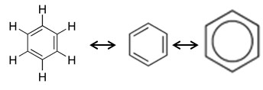
6- (UFPA) Um anel aromático tem estrutura plana porque seus carbonos têm hibridação
- Somente sp.
- Somente sp².
- Somente sp³.
- Sp e sp² alternadas.
- Sp² e sp³ alternadas.
7- (ITA-SP) A(s) ligação(ões) carbono-hidrogênio existente(s) na molécula de metano (CH4) pode(m) ser interpretada(s) como sendo formada(s) pela interpenetração frontal dos orbitais atômicos s do átomo de hidrogênio, com os seguintes orbitais atômicos do átomo de carbono:
- Quatro orbitais p.
- Quatro orbitais híbridos sp³.
- Um orbital híbrido sp³.
- Um orbital s e três orbitais p.
- Um orbital p e três orbitais sp².
9- (UFPR) O átomo de carbono sofre três tipos de hibridação: sp3, sp2 e sp. Essa capacidade de combinação dos orbitais atômicos permite que o carbono realize ligações químicas com outros átomos, gerando um grande número de compostos orgânicos. A seguir, são ilustradas estruturas de dois compostos orgânicos que atuam como hormônios.

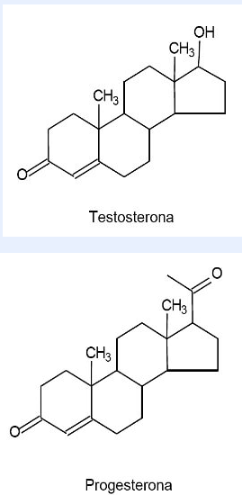

Acerca da hibridação dos átomos de carbono nos dois hormônios, considere as seguintes afirmativas:
1. A testosterona possui dois átomos de carbono com orbitais híbridos sp².
2. A progesterona possui quatro átomos de carbono com orbitais híbridos sp².
3. Ambos os compostos apresentam o mesmo número de átomos de carbono com orbitais híbridos sp³.
4. O número total de átomos de carbono com orbitais híbridos sp3 na testosterona é 16.
Assinale a alternativa correta.
- Somente as afirmativas 1 e 3 são verdadeiras.
- Somente as afirmativas 2 e 4 são verdadeiras.
- Somente as afirmativas 2, 3 e 4 são verdadeiras.
- Somente as afirmativas 1, 2 e 3 são verdadeiras.
- As afirmativas 1, 2, 3 e 4 são verdadeiras.

